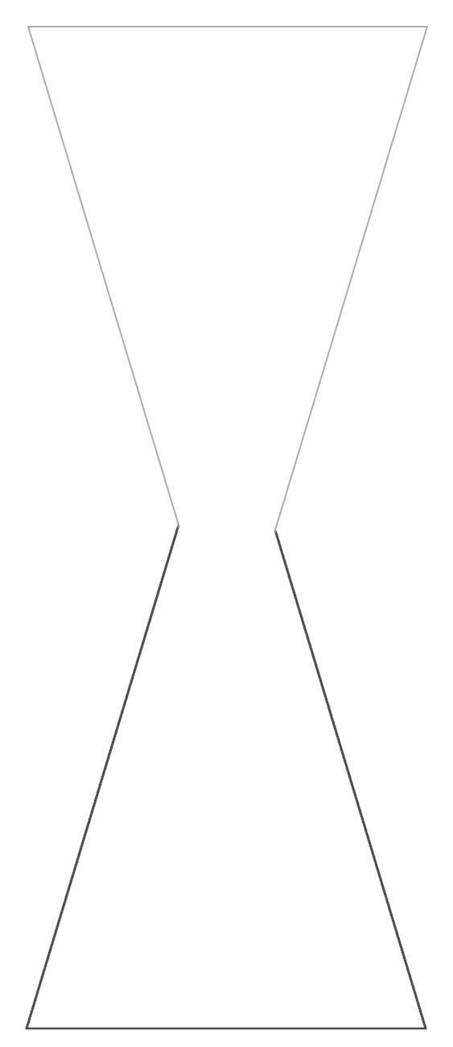




A


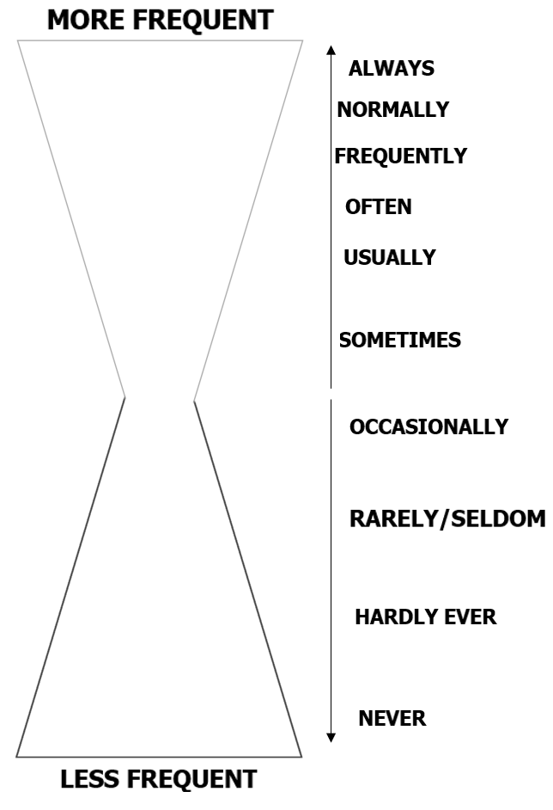

KLIKNI NA KVADRAT IN KLIKNI KROGEC NA SREDINI ZGORAJ
KLIKNI, DRŽI in POVLECI DOL ZA REŠITVE

